Проект постановления

О разработке проекта планировки территории части кадастрового квартала 02:47:140302, в районе земельного участка с кадастровым номером 02:47:140302:84 в д. Лекаревка сельского поселения Таптыковский сельсовет муниципального района Уфимский район Республики Башкортостан

В соответствии со статьями 45, 46 Градостроительного кодекса Российской Федерации, а также с учетом обращения гр. Калимуллиной И.В. (вх. № 212
от 22.07.2022)

ПОСТАНОВЛЯЮ:

1. Разрешить разработку проекта планировки территории части кадастрового квартала 02:47:140302, в районе земельного участка с кадастровым номером 02:47:140302:84 в д. Лекаревка сельского поселения Таптыковский сельсовет муниципального района Уфимский район Республики Башкортостан, ориентировочная площадь проектирования 2,7 га, земель населенных пунктов.

2. Обязать заказчика:

2.1. до начала проектирования выполнить в установленном порядке в необходимом объеме инженерно-геодезические изыскания;

2.2. представить на рассмотрение в управление архитектуры и градостроительной деятельности администрации муниципального района Уфимский район Республики Башкортостан, разработанный и согласованный, в установленном порядке, проект планировки территории в течение одного года со дня принятия настоящего постановления;

2.3. в целях формирования Государственной информационной системы обеспечения градостроительной деятельности Республики Башкортостан (ГИСОГД РБ) в соответствии с распоряжением Правительства Республики Башкортостан от 14.01.2019 от №10-р, предоставить в управление архитектуры и градостроительной деятельности администрации муниципального района Уфимский район Республики Башкортостан один экземпляр отчетов о выполненных инженерных изысканиях и документации по планировке территории (в том числе в электронном виде) в целях формирования информационной системы обеспечения градостроительной деятельности (ИСОГД).

В соответствие с требованиями пунктов 25, 27, 28 Постановления Правительства РФ от 13.04.2020 №279 «Об информационном обеспечение градостроительной деятельности»:

Текстовые сведения, документы, материалы размещаются в информационной системе в форматах PDF, (DOC, DOCX, TXT, RTF, XLS, XLSX, ODF, XML);

Растровая модель представляется в форматах TIFF, (JPEG, PDF) вместе
с файлом о географической информации в форматах IDF, (TAB, SHP, SXF MID/MIF, QGS);

Векторная модель представляется в форматах IDF, (XML, GML, MID/MIF, TAB, SHP, QGS, SXF вместе с файлами описания RSC).

3. Предупредить заказчика:

3.1. Проектирование и строительство конкретных объектов производится
в соответствии с Правилами землепользования и застройки сельского поселения Таптыковский сельсовет муниципального района Уфимский район Республики Башкортостан и в соответствии с Приказом Министерства Транспорта Российской Федерации от 18.08.2020 № 1052-П «Об установлении приаэродромной территории аэродрома Уфа» после разработки и утверждения проекта планировки и проекта межевания территории в установленном порядке;

3.2. В случае невыполнения пунктов 2.1, 2.2, 2.3 настоящее постановление утрачивает силу.

4. Опубликовать данное постановление в газете «Уфимские Нивы»
и разместить на официальном сайте сельского поселения Таптыковский сельсовет муниципального района Уфимский район Республики Башкортостан в сети «Интернет».

5. Контроль за исполнением настоящего постановления оставляю за собой.

Глава сельского поселения Р.Ф.Самигуллин

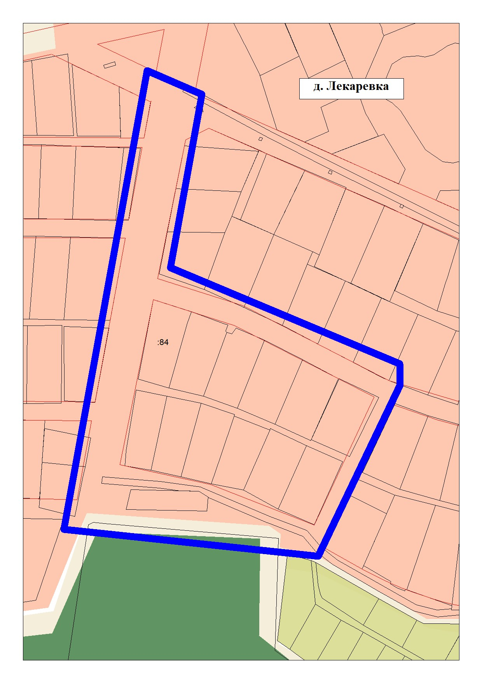
Схема размещения объекта

Красные линии Границы проектирования
Управление архитектуры и градостроительной деятельности Администрации МР Уфимский район РБ  ⎯⎯⎯⎯⎯⎯⎯⎯  МАУ «Управление землеустройства, архитектуры и строительства МР Уфимский район РБ» | Приложение к постановлению главы сельского поселения  Таптыковский сельсовет МР Уфимский район РБ  № 270 от 16.08.2022г |  |  |  | Калимуллина И.В.
 | Должность | Подпись | Дата | Фамилия
 | И.о. начальника управления – главного архитектора |  |  | А.А. Гришин | Масштаб | Произв.
 | Начальник отдела |  |  | В.И. Низамова | Лист | 1
 | Исполнитель |  |  | Р.И. Хамзин

